ANTEPROJETO DE LEI Nº DE 2022

DISPÕE SOBRE O INCENTIVO À APRENDIZAGEM E PRÁTICA DO PARADESPORTO NO MUNICÍPIO DE SETE LAGOAS.

Art. 1º Fica instituído no âmbito do Município de Sete Lagoas, o incentivo à aprendizagem e prática do Paradesporto.

Art. 2° Entende-se por Paradesporto, para fins desta lei, todas as manifestações da prática de algum esporte por uma pessoa com deficiência, independente da modalidade escolhida do tipo ou nível da deficiência.

Art. 3° O incentivo à aprendizagem e prática do Paradesporto terá como objetivos:

I – fomentar o paradesporto no município de Sete Lagoas, de modo que se crie uma cultura de respeito e valorização às pessoas com deficiência;

II – desenvolver, promover e auxiliar no desenvolvimento de habilidade motora, aptidão física, cognitiva, psicomotora, psíquicas e sociais das pessoas deficientes por meio da prática esportiva;

III – permitir a adequação de equipamentos públicos de uso coletivo a fim de garantir acessibilidade às pessoas com deficiência ou mobilidade reduzida nas práticas esportivas, atividades físicas e de lazer;

IV – estimular a participação das pessoas com deficiência ou mobilidade reduzida em especial, crianças jovens e adolescentes em programas de estimulo a praticas saudáveis, lúdicas e de lazer esportivo em locais públicos municipais;

V – formar paratletas da iniciação ao alto rendimento.

Art. 4° Para a consecução dos objetivos do incentivo à aprendizagem e prática do Paradesporto, o Município poderá:

I – firmar convênios com clubes, associações e federações que pratiquem as atividades, para a promoção da aprendizagem e difusão da sua prática no Município de Sete Lagoas;

II – firmar convênios com organizações não governamentais, legalmente instituídas, visando à implementação de projetos para a promoção, ensino e difusão do Paradesporto, voltado para as comunidades carentes do Município;

III – firmar convênios com instituições de ensino superior visando pesquisas e desenvolvimento de tecnologias e produtos educacionais para o desenvolvimento do programa.

Art. 5° O Município promoverá anualmente eventos e competições do Paradesporto de base popular e rendimento.

Art. 6° Esta Lei entra em vigor na data de sua publicação.

SALA DAS SESSÕES, em 24 de maio de 2022.
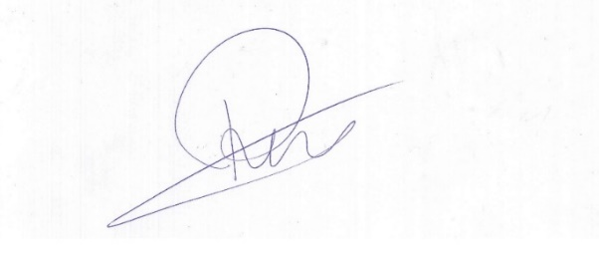

Roney do Aproximar
Vereador

JUSTIFICATIVA

O Paradesporto ajuda pessoas com deficiência física, auditiva, intelectual ou visual, a praticarem esportes adaptados, além de promover a inclusão social.

Em um país com tantas desigualdades como o brasil, pessoas com deficiência são constantemente colocadas à margem da sociedade e tem suas capacidades questionadas. Os atletas vêm lutando para conquistar seu espaço, mas que por muitas vezes acabam esbarrando, principalmente na falta de recursos e a pouca divulgação da mídia do esporte adaptado. Desta forma, atletas que detém destaque em campeonatos oficiais, acabam por ter dificuldade em suas potencialidades em virtude da falta de incentivo e investimento, assim frustrando uma possível carreira de atleta nacional ou internacional.

A prática do esporte adaptado, mostra-se eficiente, haja vista ser inclusiva e abre suas portas a todos sem distinção, reiterando o caráter democrático do esporte, que por vezes, é esquecido.

Sendo assim, o objetivo da proposta é contribuir para a conscientização do paradesporto, bem como poder ampliar a prática da atividade física adaptada e valorizar os atletas paradesportivos e paraolímpicos do município.

Diante de todo o exposto, segue para a consolidação, ampliação e fortalecimento sobre o Paradesporto em nosso município.

Sete Lagoas/MG, dia 24 de maio de 2022.

Roney do Aproximar
Vereador

